本课件适用于高一学生，用于初高衔接课程。本堂课主要目标是让学生明确形容词、副词的基本用法，并能够合理、恰当的使用形容词副词。

课前先用单词抢答游戏，调动学生的学习积极性（第2张ppt）。

**预先案**Task 1选取人教版高一英语教材前两个单元学过的形容词和副词并总结形容词常见词缀。Task 2 复习初中学过的形容词、副词比较级变化规则。Task 3复习形容词变副词的规则。

**练习案**中第12张ppt, 先让学生用形容词描述图片，将班级学生分成四个小组，每个小组从下图1中选择一个最喜欢的形容词，每一张图片设置超链接，选择resopnsible 的小组负责task 1， 选择careful的小组负责task 2，选择confident 的小组负责task3，选择help 的小组负责task 4.给学生3分钟时间分别讨论各自的任务，讨论结束派代表上台讲解题目。各小组讲解结束后，老师带领同学们总结要点，并让学生用思维导图完成学案上的summary（如图2所示）

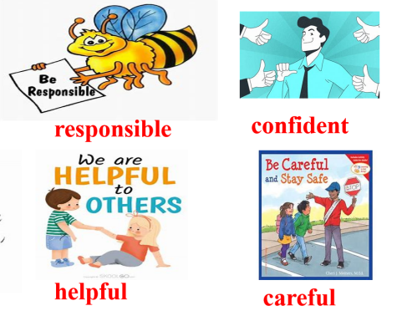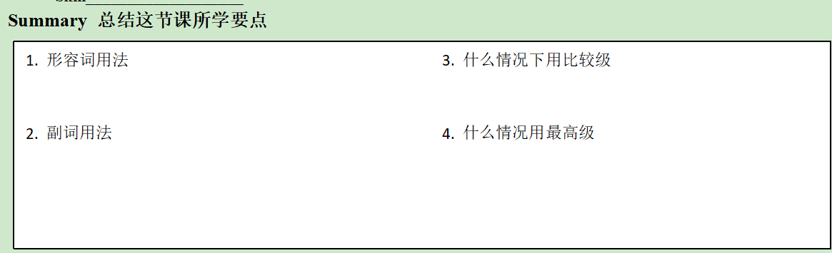

图2

图1

总结完，让学生完成**检测案**的语篇填空巩固课堂内容。最后，让学生采取小组讨论的形式，用表中的（课本第1和2单元）词汇，编写故事，并投影展示学生作品。（这一环节学生发挥想象力，故事新奇、有创造力，也学会了将形容词、副词应用于写作。）

整节课采取小组合作的方式、以旧带新，让学生复习了初中的知识又用高中前两个单元所学词汇加强对形容词、副词的运用，课堂分活跃、学生积极参与，学生output效果很好。